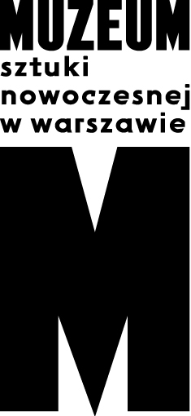 | CHULIGANKI  Muzeum na Open’erze 2017  28.06-01.07.2017  Lotnisko Gdynia-Kosakowo

W tym roku, na zaproszenie Alter Art, organizatora festiwalu, do Muzeum na Open’erze zlecą się diwy, złe wróżki i awanturnice: chuliganki, które tańczą same i dla siebie.
Kobiece ciało jest zawsze w pracy: tej zawodowej i tej prywatnej. Stale świadczy różne usługi „intymności” – od rozrywki po opiekę. A co dzieje się, kiedy kobieta odmawia pracy na rzecz innych? Przygotowana przez Muzeum Sztuki Nowoczesnej w Warszawie na festiwal Open’er wystawa przybliża te formy kobiecego buntu, które wyrażają się poprzez taniec i performans. Eksploruje chuligański charakter twórczości i życiowych postaw artystek wizualnych i perfomerek, dla których ciało jest przestrzenią projekcji różnych wizji pożądania, wolności i nieposłuszeństwa.
W kalejdoskopie póz i gestów, ekstatycznego tańca i niesfornego swagu, publiczność odnajdzie prace niepokornych ikon sztuki feministycznej lat 70. i 80., takich jak Natalia LL, Teresa Tyszkiewicz, Hannah Wilke czy Cosey Fanni Tutti obok dzieł młodszych artystek. Zaproszone performerki w prowokacyjny sposób dotykają napięć pomiędzy „przymusem a wyborem”, pomiędzy schematami władzy i uprzedmiotowienia, reinterpretują dominujące obrazy ciała i porządki estetyczne propagowane przez media i kulturę popularną. Przechodząc od ciał posłusznych i podporządkowanych do ciał niesubordynowanych i ciał w ruchu – chuliganki tańczą, rozkosz i spełnienie odnajdując w performansie i nieskrępowanej kobiecej ekspresji.
Artystki: Agata Bogacka, Agnieszka Brzeżańska, Cosey Fanni Tutti, Zuzanna Czebatul, Daria Giwer, Justyna Górowska, Maria Magdalena Kozłowska, Natalia LL, Melissa Lacoste, Dominka Olszowy, Paulina Ołowska, Hannah Perry, Fannie Sosa, Frances Stark, $afia Bahmed-Schwartz, Maria Toboła, Teresa Tyszkiewicz, Hannah Wilke, Anna Zaradny, Marta Ziółek i Florentina Holzinger feat. Katarzyna Szugajew

Kuratorka: Natalia Sielewicz
Koncepcja architektury i projekt oświetlenia: Wojciech Puś
Produkcja: Jakub Antosz i Mateusz Maleszewski
Wystawa sfinansowana i zrealizowana przez Alter Art.

Kontakt do Działu Komunikacji:
prasa@artmuseum.pl / tel. 22 596 40 24
Materiały prasowe i zdjęcia: prasa.artmuseum.pl

